Министерство науки и высшего образования Российской Федерации

Федеральное государственное автономное образовательное

учреждение высшего образования

Пермский национальный исследовательский политехнический университет

(ПНИПУ)

Факультет: Электротехнический (ЭТФ)

Направление: 09.03.04 – Программная инженерия (ПИ)

Профиль: Разработка программно-информационной систем (РИС)

Кафедра информационных технологий и автоматизированных систем (ИТАС)

Лабораторная работа

по теме

**«Основы работы с программной моделью учебной ЭВМ»**

Вариант 17

|  |
| --- |
| Выполнили студенты:  ФИО:  Бердышев Д.И.  Поважный В.Е.  Группа: РИС-22-1б  (подпись, дата) _______________________ |
|  |

|  |
| --- |
| Проверил:  к.т.н., доц. каф. ИТАС Погудин А.Л.  (подпись, дата) ________________________ |

Пермь 2024

**Постановка задания**

Разработать программу вычисления и вывода значения функции:

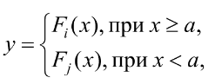

для вводимого из *IR* значения аргумента *х*.

Вариант 17:

|  |  |  |  |
| --- | --- | --- | --- |
| Номер  варианта | Номер  функции | | *a* |
| i | j |
| 17 | 6 | 2 | 30 |

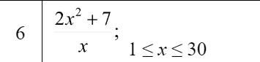

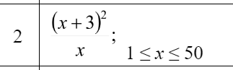

Для решения задачи преобразуем формулы:

$\frac{2*x*x+7}{x}$ и $\frac{x*\left(6+x\right)+ 9}{x}$

**БЛОК-СХЕМА**

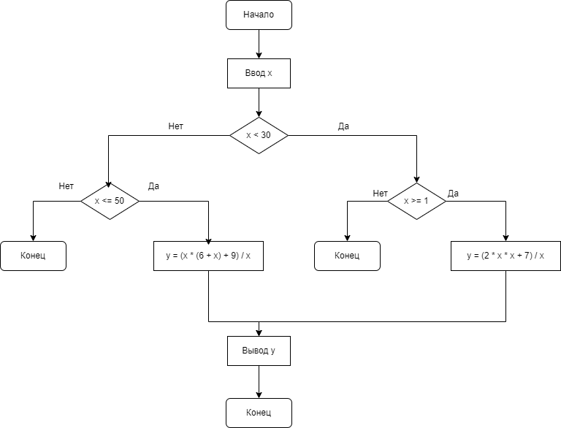

**ПРОГРАММА**

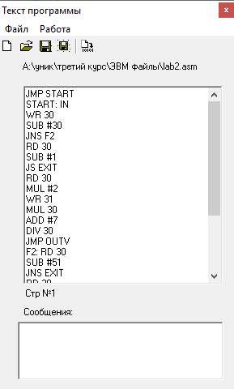

*Рисунок 1 — Код программы*

Микрооперации кода имеют следующие значения:

JMP START – Прыжок на метку

START: IN – Начало метки и чтение из ячейки IR

WR 30 – Запись значения в адрес 030

SUB #30 – Для проверки x < 30 минусуем 30 с непосредственной ссылкой

JNS F2 – Если значение положительное, то прыгаем на метку

RD 30 – Читаем значение из адреса 030

SUB #1 – Для проверки x >= 1 минусуем 1 с непосредственной ссылкой

JS EXIT - Если полученное значение отрицательное, то прыгаем на метку

RD 30 – Читаем значение из адреса 030

MUL #2 – Умножаем значение на 2 с непосредственной ссылкой

WR 31 – Запись значения в адрес 31

MUL 30 - Умножаем значение на значение из адреса 030

ADD #7 – Прибавляем значение 7 с непосредственной ссылкой

DIV 30 – Делим значение на значение из адреса 030

JMP OUTV - Прыжок на метку

F2: RD 30 - Начало метки и чтение из адреса 030

SUB #51 - Для проверки x <= 50 минусуем 51 с непосредственной ссылкой

JNS EXIT - Если значение положительное, то прыгаем на метку

RD 30 - Чтение из адреса 030

ADD #6 - Прибавляем значение 6 с непосредственной ссылкой

WR 31 - Запись значения в адрес 31

MUL 30 - Умножаем значение на значение из адреса 030

ADD #9 - Прибавляем значение 9 с непосредственной ссылкой

DIV 30 - Делим значение на значение из адреса 030

JMP OUTV - Прыжок на метку

OUTV: OUT - Начало метки и вывод значение в ячейку OR

EXIT: HL – Конец программы

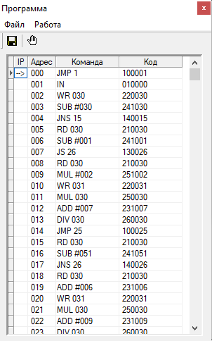

*Рисунок 2 — код микропрограммы*

**РЕЗУЛЬТАТ РАБОТЫ**

Результат работы в случае если x < 30:



*Рисунок 3 — Результат*

Результат работы в случае если x >= 30:



*Рисунок 4 — Результат*

**ВЫВОД**

Программа была успешно разработана для вычисления значения функции на основе вводимого значения x. При корректном вводе результат вычисляется и выводится, а при некорректном вводе программа может выдавать соответствующее сообщение или код ошибки.